抚顺市新抚区千金乡羽康农场笼养肉鸡标准化养殖项目

环境影响评价

公众参与说明

抚顺市新抚区千金乡羽康农场

日期：2019年8月

1 概述
随着国民经济的迅速、稳定、健康发展和科学技术水平的提高，特别是在当前的市场经济运行机制推动下，养殖业正以空前的速度和规模扩展，已经从农副业中脱颖而出，成为具有竞争力的产业。党中央、国务院再三强调把三农问题作为全党、全社会工作的重中之重，优化农业结构，增加农民收入，全面建设小康社会，推进新农村建设和农业现代化进程。肉鸡生产已经从传统的饲养方式向规模化、集约化和现代化转化，已成为我国现代农业生产的重要组成部分。肉鸡生产又是采用现代技术，生产周期短、见效快、饲料报酬高的优质蛋白食品的最佳生产方式，是满足人类对动物蛋白需求的最佳途径。
抚顺市新抚区千金乡羽康农场笼养肉鸡标准化养殖项目位于辽宁省抚顺市千金乡高家村，项目总投资800万元，主要建设内容包括标准化鸡舍8栋、堆肥场、污水处理站、病死鸡无害化处理罐、锅炉间、办公室等，项目建成后可实现年出栏180万只肉鸡的养殖规模。
本项目为肉鸡养殖新建项目，废水经处理后作为液体肥料定期回用于农田，鸡粪、病死鸡无害化处理后用于制作肥料，实现畜禽养殖废弃物无害化处理和综合利用，满足产业政策及《畜禽规模养殖污染物防治条例》等相关技术政策。项目位置不属于禁养区范围；采用先进的饲养技术和设备，机械化养殖程度高，出栏时间短，出栏率高，具有较好的经济效益。
根据《环境影响评价公众参与办法》（生态环境部令第4号）要求，本公司在环境影响报告书编制期间进行公众参与， 在公示期间未收到公众任何反馈意见。
2 首次环境影响评价信息公开情况

2.1 公开内容及日期
我公司已于2019年7月24日委托辽宁泽枫环境科技服务有限公司进行环境影响评价工作；并于2019年7月24日进行项目的第一次环评公示,公开日期与内容符合《环境影响评价公众参与办法》（生态环境部令第4号）要求。公示内容如下：

抚顺市新抚区千金乡羽康农场笼养肉鸡标准化养殖项目
环境影响评价第一次信息公开
抚顺市新抚区千金乡羽康农场拟进行环境影响评价工作，根据《环境影响评价公众参与办法》（部令第4号），特向公众公示如下信息。
- 项目名称及概况
项目名称：抚顺市新抚区千金乡羽康农场笼养肉鸡标准化养殖项目
项目概况：项目位于抚顺市千金乡高家村，总投资2000万元，主要建设内容包括鸡舍8栋、病死鸡处理区、堆肥区、办公用房、仓库等，项目建成后可实现年出栏180万只肉鸡的养殖规模，建设性质为新建。
- 建设单位名称和联系方式
建设单位：抚顺市新抚区千金乡羽康农场
地址：抚顺市新抚区千金乡高家村
联系人：刘总 电话：19841319099 E-mail：empty214@163.com
- 环境影响报告书编制单位名称
编制单位名称：辽宁泽枫环境科技服务有限公司
- 公众意见表的网络链接
链接地址：https://pan.baidu.com/s/1DUOdYMvkzQQj3yJmS2sfwg
提取码：1zsz
- 提交公众意见表的方式和途径
通过信函、电子邮件等方式，将公参调查表提交至建设单位。

2.2 公开方式
我公司于2019年7月24日在抚顺传媒网进行了第一次网络上公示，公示网址链接：http://www.0245.net.cn/bulletin/content/2019-07/24/content_192730.html。抚顺传媒网为抚顺市公共媒体网站，符合《环境影响评价公众参与办法》要求。
本项目第一次网络公示截图如下：
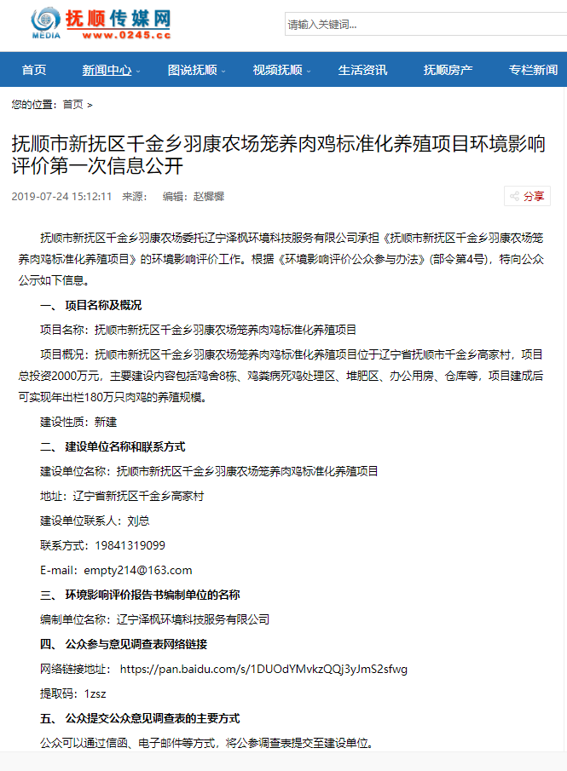
图2.2-1 项目第一次网络公示截图
公示的主要内容包括：项目名称及概况；建设单位名称和联系方式；环境影响评价报告书编制单位的名称；公众参与意见调查表网络链接；公众提交公众意见调查表的主要方式。公示内容与《环境影响评价公众参与办法》要求相符。

2.3 公众意见情况
在第一次公示过程中，未收到Email、电话及其它电子书稿形式的意见反馈。我公司设置的专职接待人员及电话，在公示期间未收到公众信息反馈。

3 征求意见稿公示情况

3.1 公示内容及时限
我公司于2019年8月19日起，通过抚顺传媒网、辽沈晚报、高家村公示栏三种方式进行公示，公开征求稿网络链接及查阅方式等。网络平台及张贴公告持续公开时间不少于10个工作日，报纸公开信息2次。公示内容如下：
抚顺市新抚区千金乡羽康农场笼养肉鸡标准化养殖项目
第二次信息公开
抚顺市新抚区千金乡羽康农场拟进行环境影响评价工作，根据《环境影响评价公众参与办法》（部令第4号），向公众公示如下信息。
一、环境影响报告书征求意见稿全文的网络链接及查阅纸质报告书的方式及途径
环境影响报告书（征求意见稿）全文的网络链接地址：
https://pan.baidu.com/s/19PDYegegwBrsPEd3adcQcw。
查阅纸质版报告书地点设置在新抚区千金乡高家村羽康农场办公室，项目开工前，公众可去往该地点查阅报告书。
二、征求意见的公众范围
项目附近居民以及任何关心该项目建设的专家、学者、政府职员、普通群众。
三、公众参与意见调查表网络链接
网络链接地址：https://pan.baidu.com/s/1DUOdYMvkzQQj3yJmS2sfwg
提取码：1zsz
四、公众提出意见的主要方式和途径
公众可以通过信函、电子邮件、电话等方式，将意见提交至建设单位。
建设单位：抚顺市新抚区千金乡羽康农场
地址：抚顺市新抚区千金乡高家村
联系人：刘总 电话：19841319099 E-mail：empty214@163.com
五、公众提出意见的起止时间
公众可在本公告发布后10个工作日内向建设单位提出意见、建议。

3.2 公示方式

3.2.1 网络
我公司于2019年8月19日在抚顺传媒网进行了第二次网络上公示，公示网址链接：http://www.0245.net.cn/bulletin/content/2019-08/19/content_194219.html。抚顺传媒网为抚顺市公共媒体网站，符合《环境影响评价公众参与办法》要求。
本项目第二次网络公示截图如下：
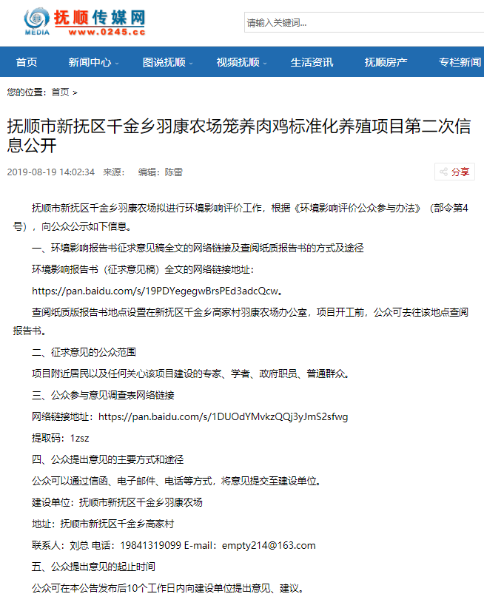
图3.2-1 项目第二次网络公示截图

3.2.2 报纸
我公司于2019年8月20日将本项目环评报告书征求意见稿全文公示第一次在《辽沈晚报》上进行公示，报纸公示的照片见3.2-2。
我公司于2019年8月22日将本项目环评报告书征求意见稿全文公示第二次在《辽沈晚报》上进行公示，报纸公示的照片见3.2-3。
《辽沈晚报》为抚顺市当地居民及单位日常订阅的报纸，属于《环境影响评价公众参与办法》中要求的建设项目所在地易于接触的报纸。
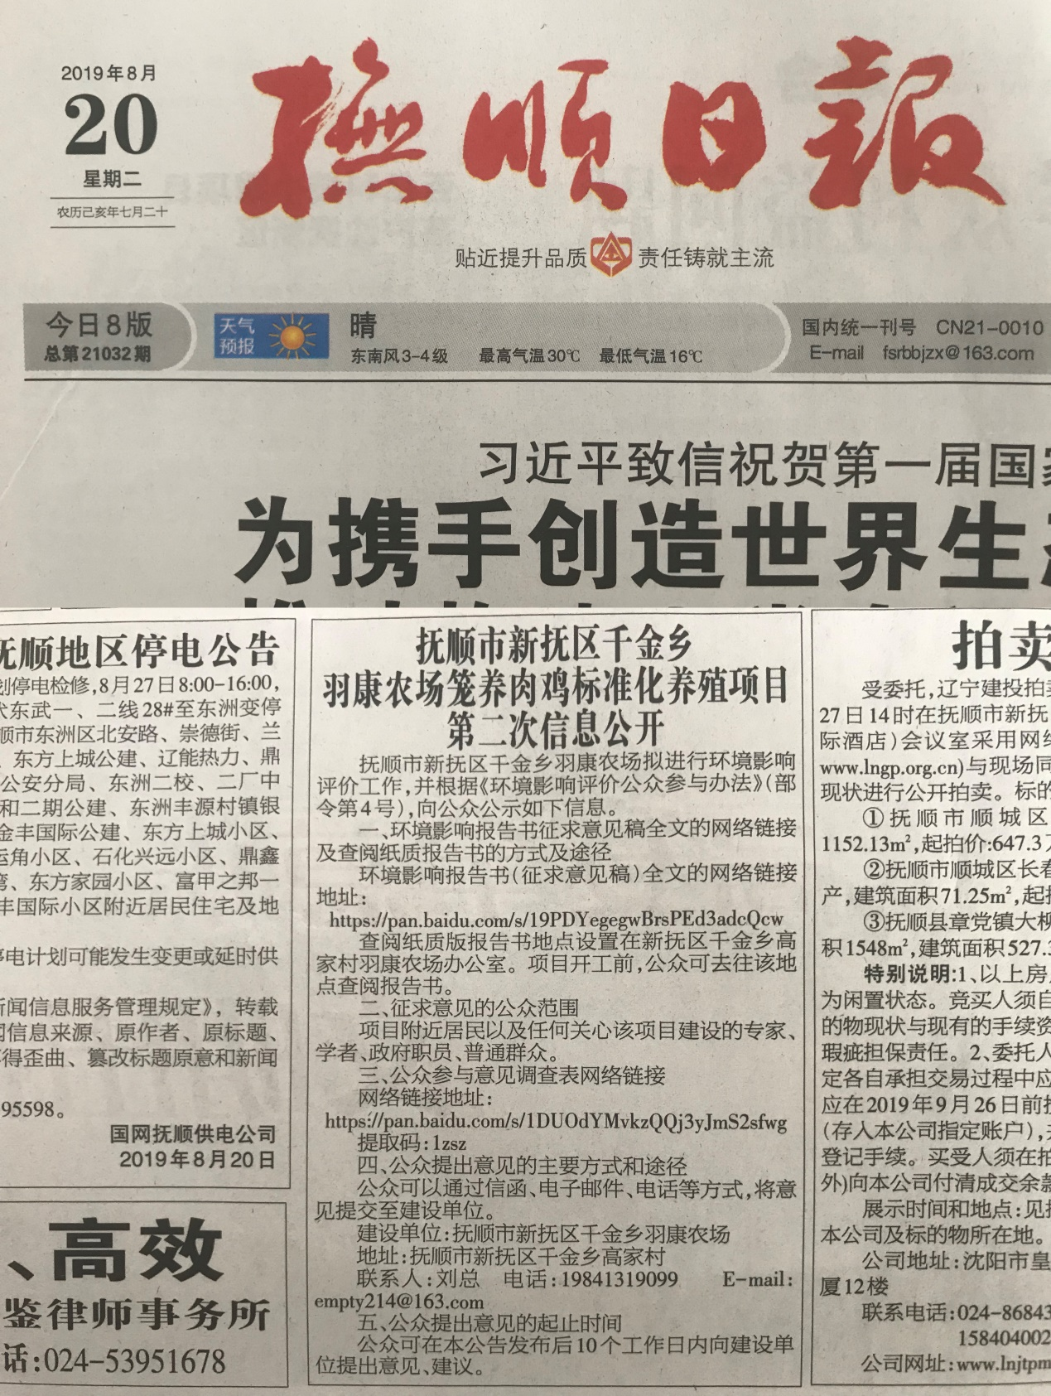
图3.2-2 征求意见稿全文公示第一次报纸公示

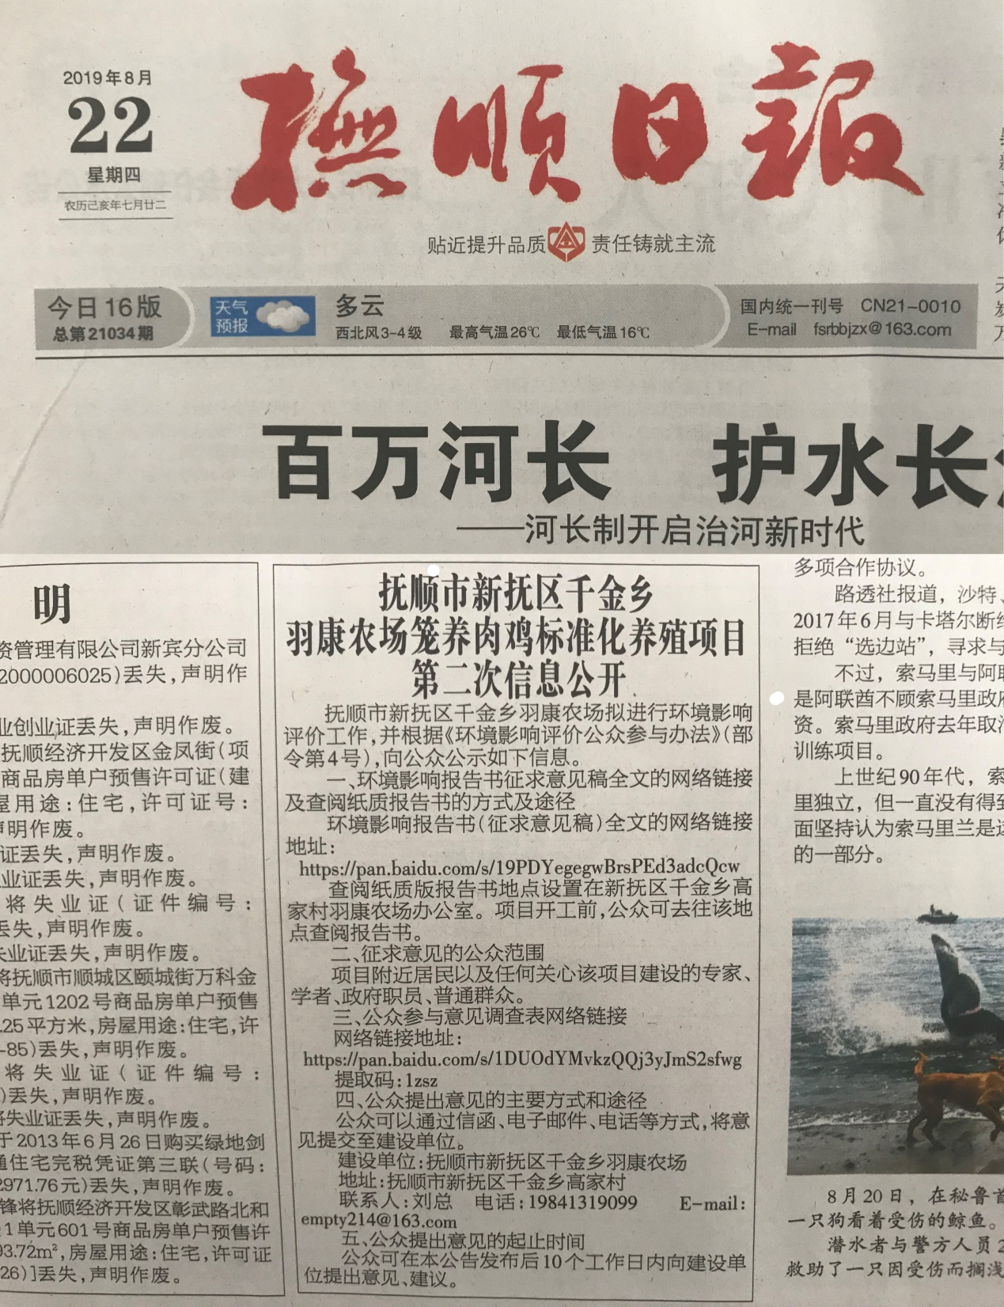
图3.2-3 征求意见稿全文公示第二次报纸公示

3.2.3 张贴
我公司于2019年8月20日，在抚顺市新抚区千金乡高家村村委会进行张贴公示。本项目位于高家村，选取张贴位置合理。公示照片如下
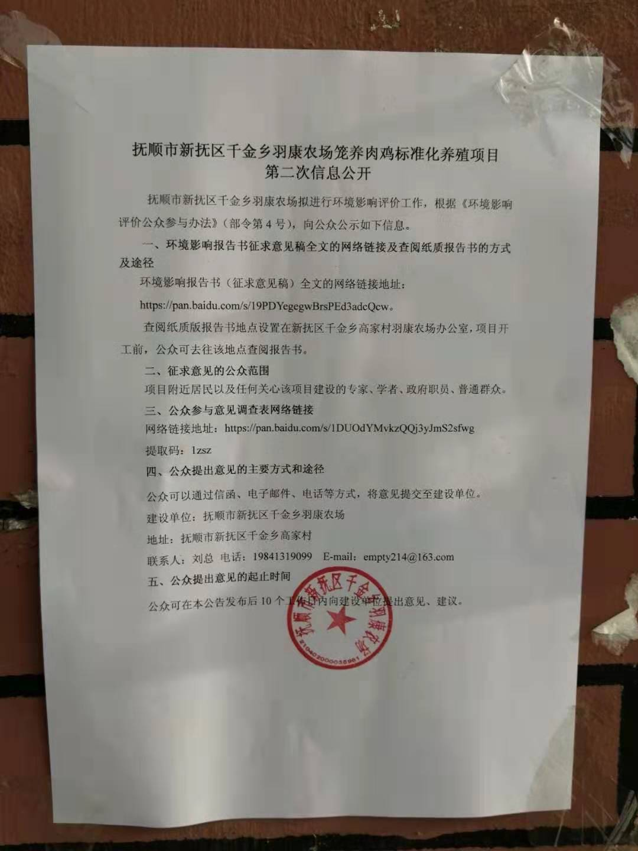
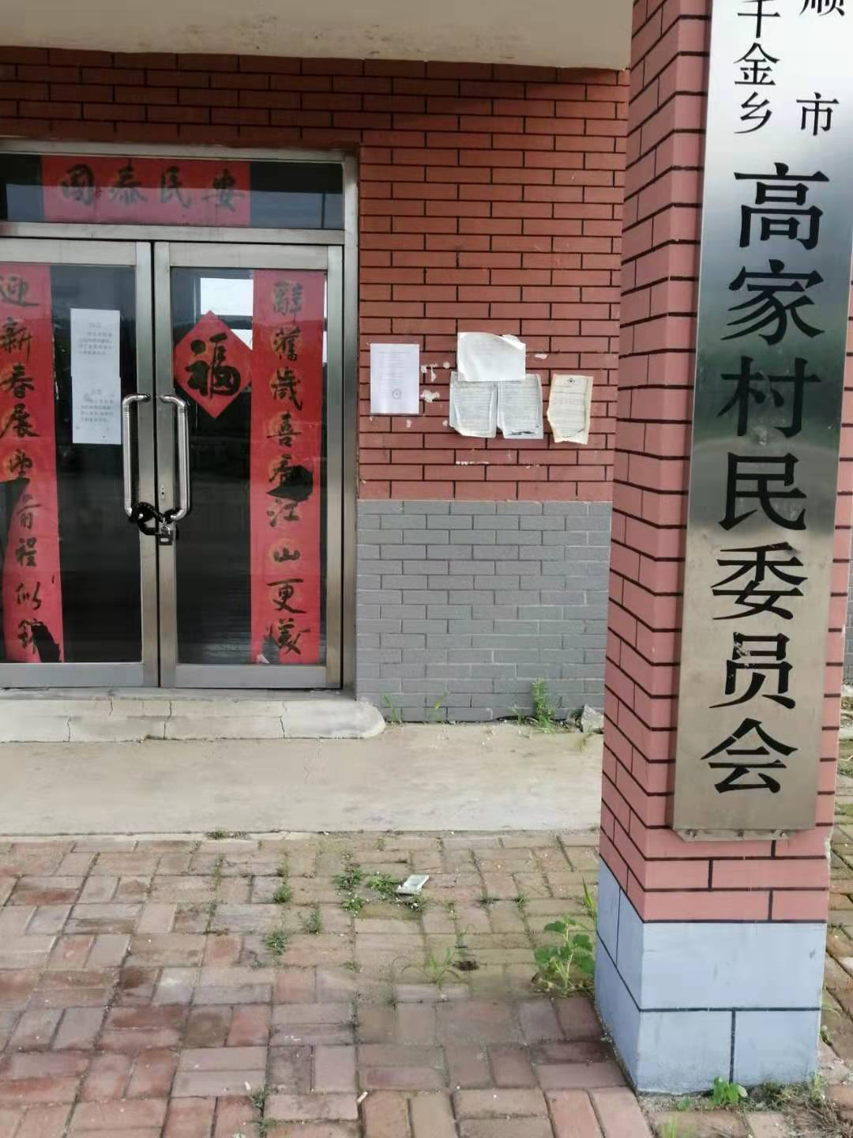

图3.2-4 张贴二次公示

3.3查阅情况
本项目环评报告书征求意见稿全文可在抚顺市新抚区千金乡羽康农场办公室进行查阅，并且派专人在该办公室进行接待，在公示期间，未接到公众的来访。
3.4公众提出意见情况
公示期间未收到任何人的电话、信件及公众意见表。
4其他公众参与情况
公示期间未收到公众质疑，未开展深度公众参与。

5 公众意见处理情况

5.1 公众意见概述和分析
在征求意见期间，本公司未收到公众意见。

5.2 公众意见采纳情况
在征求意见期间，本公司未收到公众意见。

5.2 公众意见未采纳情况
无未采纳意见。

6 其他
我单位已将环境影响报告书编制过程中公众参与的相关原始资料存档备查，包括公众参与说明、公示报纸等。

